一、第一阶段

1. html+css+javascript（不要用table）
2. jquery 基本语法及应用
3. jquery+ajax(前后台交互)
4. bootstrap（UI 组件）
5. http://layer.layui.com/（Layer 弹出层）

URL:http://192.168.42.75/jsDataCenter/Q.ashx?DBTag=qzcyy&xKey=quickFind_DKHX&r=0.5639226446064607&key=

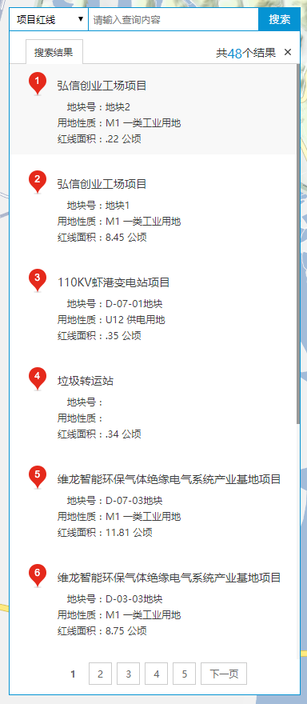

border: 1px solid #0593d3;

width: 363px;(resultView)

width: 100px;（select）

width: 200px;(input)

二、第二阶段

目标：

1、基于ESRI JS API 完成基本地图、影像切换

2、基于第一阶段的成果完成查询与结果关联

相关数据：

<http://172.28.76.22/onemapsrv/mapview?appid=sipbwmap&xusername=yqgh>

